Aufrufen von

http://www.natopia-projekte.at/wp-login.php

Die Start - Webseite nennt man Dashboard. Hier unter „neu“ die Kategorie „Beitrag“ auswählen.

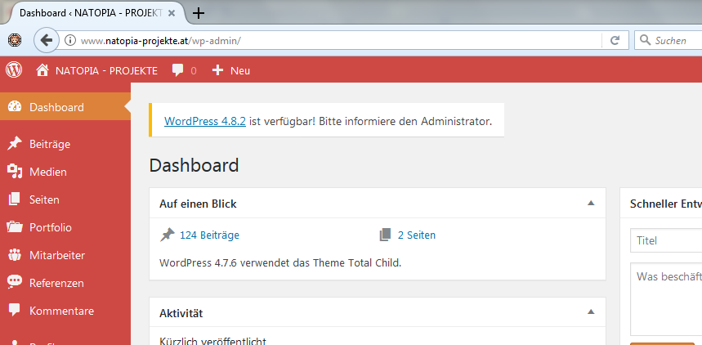

Auf der Beitrags-Seite bitte Titel und Text eingeben.
Bilder müssen zuerst auf den Server geladen werden (in der Mediathek abgelegt werden) und können dann in den Text eingebunden werden.

Weiters:
Kategorie „Geologie“ und „Geologie – Faszination Stein“ auswählen
(zu finden auf der rechten Leiste unten)

Beitragsserie „Geologie FAST“ anklicken
(zu finden auf der rechten Leiste ganz unten)
